## 2.无线节点

|  |  |  |
| --- | --- | --- |
| **名称** | | **作用** |
| 天线 | | 接收及发送信号 |
| 专用接口 | | 传输数据 |
| 配置按键 | 5s<长按<10s | 配置节点参数 |
| 指示灯 | 绿色 | 上传成功/配置节点 |
| 红色 | 上传失败 |
| 蜂鸣器 | 嘀 | 上传成功 |
| 嘀嘀 | 上传失败 |

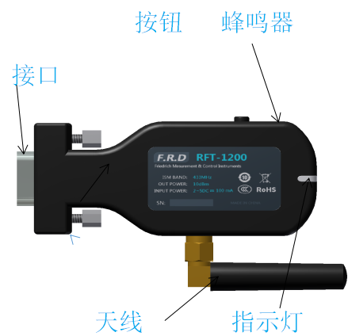

# 快速入门

## 无线接收器

http://www.ftdichip.com/Drivers/VCP.htm打开链接,请根据电脑操作系统下载安装相对应的USB接收器驱动(如图1)，将接收器与电脑通过USB相连(如图2)。

打开配置软件，选择设备类型—网络节点—配置模式。连接串口通讯，确保接收器已连接PC机。

用软件配置接收器参数（详细配置步骤请参考《无线配置无线模块配置软件说明书》）。配置完后，点击接收器设置页面的全部发送，将配置好的参数发送到接收器，页面显示“配置多条接收器指令完成”，为配置成功（如图3）。

点击配置软件接收器设置页面的读取，可以读取到接收器硬件里的参数。

接收器置高，且接收器周围尽量没有屏蔽物。

## 无线节点

节点通过数据接口插在FRD电子柱或气电量仪上。

无线配置软件切换到节点设置页面（串口通信已连接）。

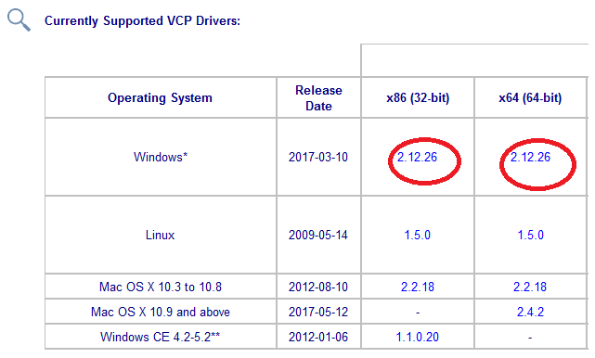

图 1

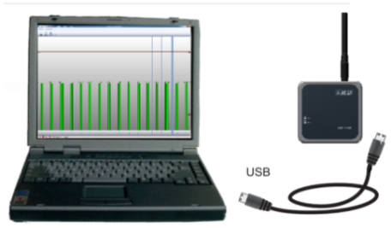

图 2

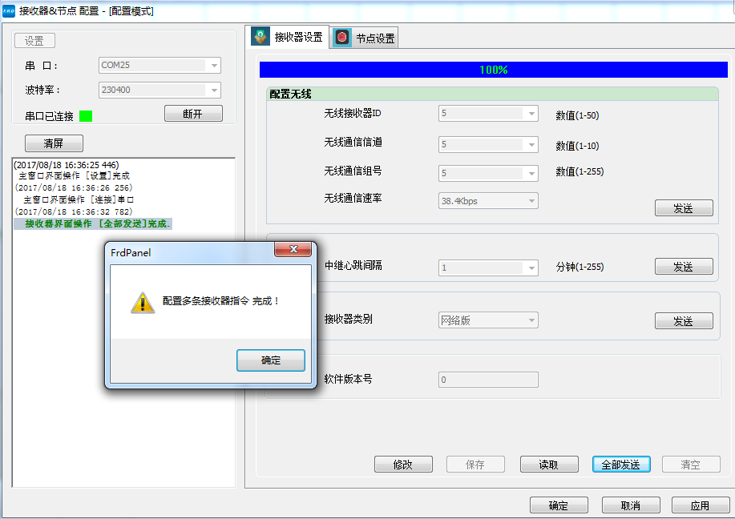

图3

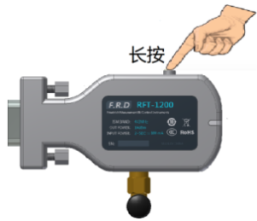

图 4

用无线配置软件配置节点参数（详细配置步骤请参考《无线配置无线模块配置软件说明书》）。配置完后，长按节点上的配置按键5秒及以上但不超过10秒（黄色指示灯亮），然后点击无线配置节点设置页面的全部发送，将配置好的参数发送到接收器，页面显示“配置节点多条命令完成”，为配置成功（如图5）。

长按节点上的配置按键5秒及以上但不超过10秒（黄色指示灯亮），点击无线配置节点设置页面的读取，可以读取到节点硬件里的参数。

无线配置软件切换到测点设置页面可以对测点进行配置（如图6）。

**注：**1.配置节点参数时根据不同设备类型选择**。**

2.节点配置时部分参数需与接收器配置相同，包括：信道、组号、速率、接收器ID。

3.测点设置的参数不会下发到节点硬件上。

## 测量操作

无线配置软件切换到数据监控页面，点击开始监控（如图7）。

通过按发送键传输测量数据。

操作者可以通过观察节点上的指示灯或听蜂鸣器声响判断本次上传是否成功。每发送一次，绿色指示灯闪亮同时蜂鸣器嘀一声为上传成功，红色指示灯闪亮同时蜂鸣器嘀嘀两声为上传失败。

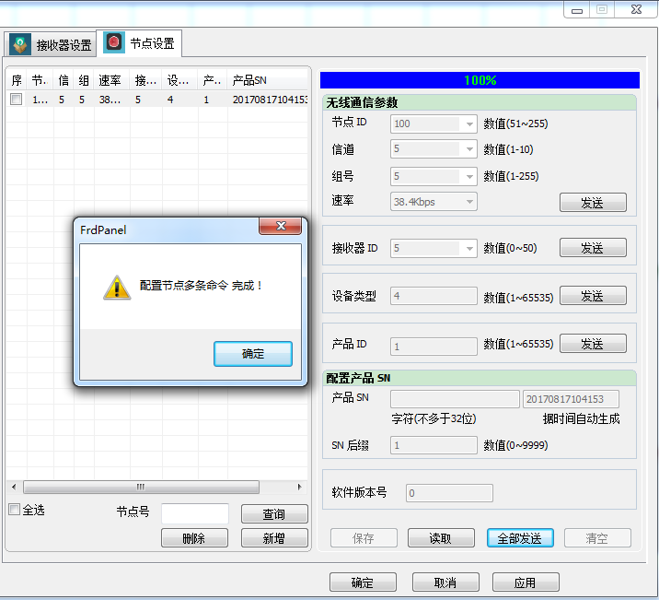

图 5

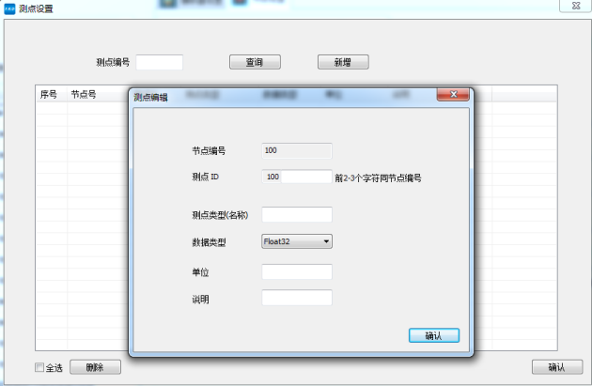

图 6

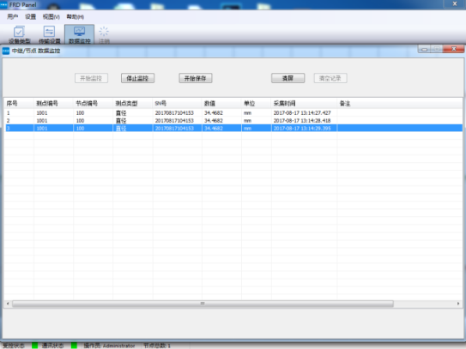

图 7